 EUROPANEWS

Provincia Regionale di Messina
Gabinetto di Presidenza
Newsletter redatta a cura
dell’ “Ufficio Europa e Politiche Comunitarie”

e-mail ufficioeuropa@provincia.messina.it

8 Aprile 2011

ATTUALITA’

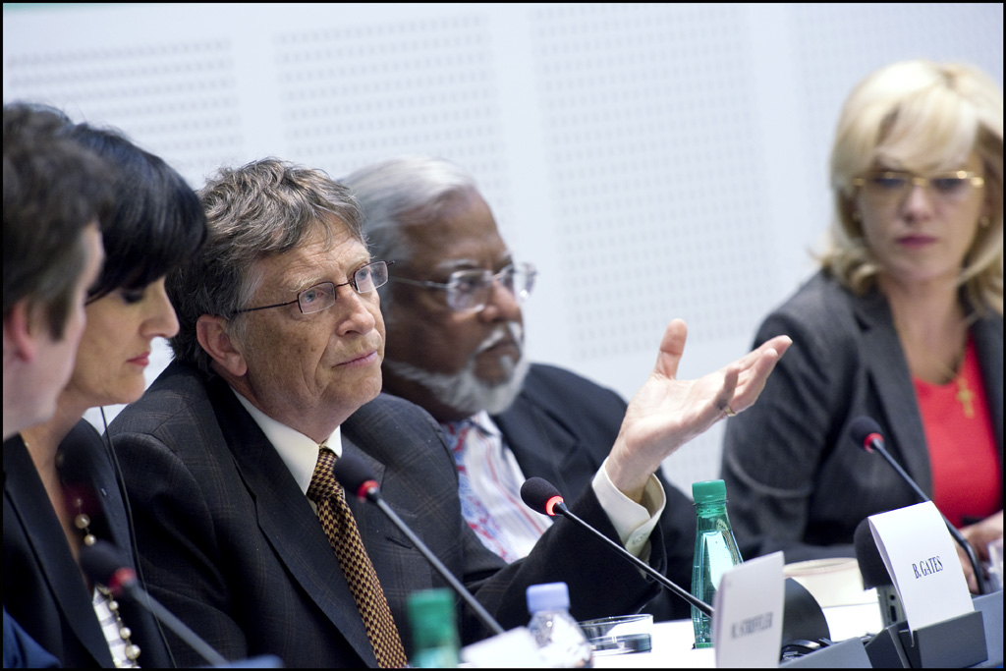 Bill Gates: la filantropia può innescare lo sviluppo
Che ci fa Bill Gates al Parlamento europeo? Il fondatore di Microsoft e uno dei più grandi filantropi del mondo ha incontrato la commissione parlamentare Sviluppo per presentare il suo ultimo progetto umanitario: "Living Proof". La "prova vivente" che gli aiuti possono creare sviluppo. E cambiare il mondo. L'ultima iniziativa della Fondazione Gates intende dimostrare, grazie alla testimonianza viva dei beneficiari di aiuti, quanto si possa ottenere finanziando lo sviluppo dei paesi più svantaggiati. "Riusciamo a salvare milioni di vite ogni anno" - ha dichiarato Gates - "la generosità dei donatori può davvero fare la differenza". L'azione della celebre fondazione "Bill and Melinda Gates" mira ad aiutare gli agricoltori delle aree più emarginate del pianeta a sfamare le proprie comunità, innalzare il reddito e i livelli nutrizionali, e a mandare i bambini a scuola. Un'altra campagna di Gates ha distribuito vaccini, riuscendo a ridurre le morti per HIV e la trasmissione del virus da madre a figlio.
http://www.europarl.europa.eu/it/headlines/content/20110401STO16784/html/Bill-Gates-la-filantropia-pu%C3%B2-innescare-lo-sviluppo

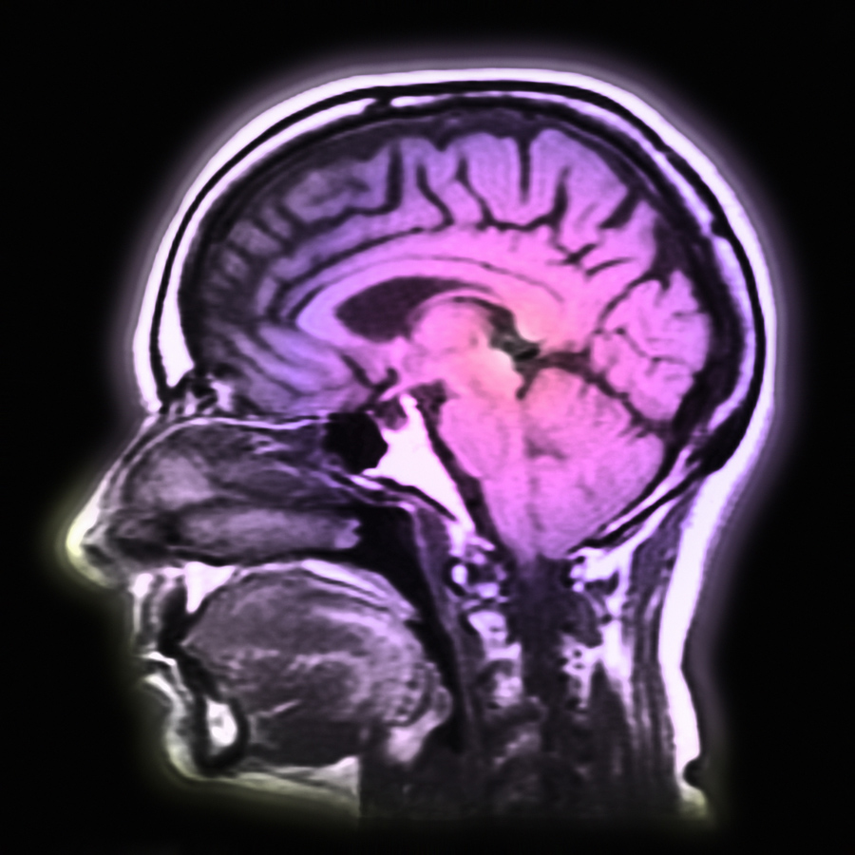 Fino a dove si può andare nello studio del cervello?
"La ricerca scientifica, per quanto buone siano le sue intenzioni, comporta sempre un rischio". Così Colin Blakemore, professore di neurologia all'università di Oxford, ha esordito martedì scorso al workshop organizzato dal panel scientifico del Parlamento STOA, sul tema dei "dilemmi etici nella ricerca scientifica sul cervello", in occasione della "Settimana mondiale del cervello". "Raggiungere il giusto equilibrio tra benefici e rischi è di vitale importanza per i nuovi studi", ha aggiunto il professor Blakemore, per il quale "ridurre al minimo i possibili danni della sperimentazione rappresenta la questione centrale dell'etica medica e scientifica". Il presidente dello STOA , l'austriaco Paul Rübig (PPE), ha sottolineato come "gli studi sul cervello riportino l'attenzione sulla linea sottile che c'è tra vita e morte, in maniera più forte rispetto ad altri campi biomedici".
approfondisci

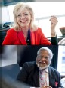 Parlamento europeo e ONU: insieme per i Paesi Meno Sviluppati
"Non gli aiuti ma il commercio" potranno salvare dalla povertà i "Paesi Meno Sviluppati", secondo il deputato conservatore inglese Nirj Deva, che guiderà la delegazione parlamentare alla conferenza ONU in programma per maggio. Mentre il Parlamento discute della sua posizione ufficiale, Deva e la collega socialista rumena Corina Creţu, ci hanno spiegato cosa si deve fare per aiutare davvero le nazioni più povere al mondo. L'ONU ha stilato nel 1970 una lista di Stati, attualmente 48, che rientrano nella categoria di "Paesi Meno Sviluppati" (PMS). Dal 9 al 13 maggio si terrà a Istanbul una conferenza straordinaria per parlare delle loro problematiche e di come intervenire. Sarà presente anche una delegazione del Parlamento europeo che, proprio oggi, adotterà una posizione ufficiale sulla questione.
approfondisci
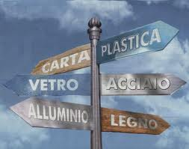 Quando i rifiuti cessano di essere tali? Quando soddisfano i nuovi criteri in materia, stabiliti al fine di sviluppare i nostri mercati del riciclaggio.
I rifiuti generati dalle industrie e dai consumatori europei sono in misura sempre maggiore rielaborati per ottenere materie prime secondarie e nuovi prodotti, anziché essere conferiti nelle discariche. Tuttavia in passato sono mancati criteri chiari per stabilire quando un materiale recuperato dai rifiuti cessi di rientrare in questa categoria e possa essere considerato un altro prodotto o una materia prima. Il primo regolamento su quando i rifiuti cessano di essere tali, oggi adottato, stabilisce detti criteri per i rottami di ferro, di acciaio e di alluminio. La sua finalità è di stimolare i mercati del riciclaggio in Europa.
approfondisci

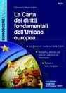 La Commissione europea pubblica una relazione sui progressi realizzati in materia di rispetto dei diritti fondamentali nell'UE
Da oltre un anno la Carta dei diritti fondamentali dell'UE è diventata giuridicamente vincolante – prima di tutto per le istituzioni dell'UE (il Parlamento europeo, il Consiglio e la Commissione europea) quando preparano nuove leggi europee, ma anche per le autorità nazionali quando attuano il diritto dell'Unione. Nell'ambito del suo impegno per far sì che i diritti fondamentali siano una realtà per i cittadini dell'UE, la Commissione europea stila per la prima volta una relazione sull'applicazione della Carta. La relazione sottolinea l'importanza dei diritti fondamentali in un'ampia gamma di politiche, dalla protezione dei dati all'immigrazione e all'asilo, e testimonia il vivo interesse dei cittadini per la Carta. La relazione, tuttavia, segnala anche che questa viene spesso fraintesa. La relazione odierna rappresenta un primo passo nell'affrontare tale problema dal momento che chiarisce qual è l'ambito di applicazione della Carta e rende più agevole l'accesso dei cittadini alla giustizia.
approfondisci

 Una nuova politica spaziale per l'Europa : indipendenza, competitività e qualità della vita per i cittadini
Migliorare la sicurezza e la vita quotidiana dei cittadini europei grazie alla radionavigazione, guidare i trattori via satellite per ottimizzare le rese agricole, rendere più efficiente la risposta in caso di crisi umanitaria… non è fantascienza, sono solo alcuni esempi delle innovazioni connesse alle tecnologie spaziali diffuse ai nostri giorni. Questo ruolo cruciale dello spazio viene illustrato dalla comunicazione della Commissione europea presentata oggi come prima tappa di una politica spaziale integrata che sarà ampliata con la nuova base giuridica prevista dal trattato di Lisbona. La nuova comunicazione è volta a rafforzare le infrastrutture spaziali europee e chiede un maggior sostegno per la ricerca inteso ad eliminare la dipendenza tecnologica europea, favorire la fertilizzazione incrociata tra il settore spaziale e gli altri settori industriali, e promuovere l'innovazione come motore della competitività europea.
approfondisci

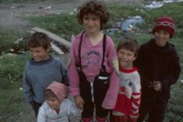 Rom: nuovi obiettivi per una migliore integrazione
Un nuovo piano punta a migliorare l'accesso dei rom a istruzione, sanità, alloggi e lavoro. Il termine generico rom si riferisce a una serie di gruppi che si possono autodefinire rom, zingari, manouches, ashkali o sinti. Con una popolazione di circa 11 milioni di persone, rappresentano la più grande minoranza etnica d'Europa. Comunità rom sono presenti in quasi tutti i paesi dell'UE. Il quadro dell'UE per le strategie nazionali in materia di integrazione dei rom fissa una serie di obiettivi a livello europeo per migliorare la qualità della vita di questa gente e colmare il divario socioeconomico che è alla base della sua emarginazione sociale. Gli obiettivi del piano sono:
- garantire che tutti i bambini rom portino a termine il ciclo della scuola primaria: da un'indagine condotta in sei paesi dell'UE è emerso che attualmente la percentuale non supera il 42%
- pieno accesso alla formazione professionale, al mercato del lavoro e ai piani per il lavoro autonomo: il tasso di occupazione, soprattutto tra le donne, è ben al di sotto della media europea
- parità di accesso all'assistenza sanitaria, alle cure preventive e ai servizi sociali: lo scopo prioritario è ridurre il tasso di mortalità infantile
- parità di accesso agli alloggi, compresi gli alloggi sociali: allacciamento delle comunità rom alla rete idrica ed elettrica e altre misure
approfondisci

COMUNICATO STAMPA DELLA REGIONE SICILIANA

COLPO D'ACCELERATORE ALLA SPESA DEI FONDI EUROPEI
PALERMO, 8 aprile 2011 - Una tabella di marcia che non ammette contrattempi quella che la Regione si e' data per rispondere all'appello lanciato dal commissario europeo Johaness Hahn, arrivato a palazzo d'Orleans insieme al ministro Raffaele Fitto, per fare il punto sulla spesa dei fondi messi a disposizione dall'Ue. Un irripetibile occasione di crescita e di sviluppo che, come ha assicurato il presidente Lombardo, la Sicilia e' decisa a non lasciarsi sfuggire dopo avere individuato una serie di obiettivi strategici sui quali concentrare le risorse. Se ne parla nel nuovo numero del Tgweb (www.regione.sicilia.it/tgweb), il magazine settimanale realizzato dall'Ufficio stampa della Regione siciliana. Spazio anche alle nuove strategie messe a punto da Regione e organizzazioni del settore della pesca per rilanciare un comparto fortemente provato
dalla crisi degli ultimi anni. Gli altri servizi sono dedicati alle macchinette spremiagrumi "Oranfresh", che hanno fatto il loro debutto negli uffici dell'amministrazione regionale e in diverse scuole, e che presto saranno installate anche negli ospedali dell'isola, con l'obiettivo di favorire il consumo del succo d'arancia siciliana: un vero e proprio sorso di salute; al Centro sperimentale di cinematografia, che ha formato dodici giovani registi che hanno realizzato sei documentari su Palermo; e, infine, all'apertura di una sede a Milano di Palazzo Riso, il museo regionale di arte contemporanea.
leggi tutto

GABINETTO DI PRESIDENZA
U.O. “UFFICIO EUROPA E POLITICHE COMUNITARIE”

Corso Cavour - 98122 Messina

tel. 0907761827/832/829
Fax 0907761830
- ufficioeuropa@provincia.messina.it

